经管学院2008年夏季研究生毕业活动安排
时 间 |  | 地 点 | 内 容 | 备 注
7月2-4日 |  | 清华大学电视台（学生台）滚动播出 | 《学位服着装规范》录像 | 男生：白色衬衫，打领带，深色长裤，深色皮鞋  女生：白色衬衫，可打领带或领结，深色长裤或裙子，深色皮鞋
 |  | 校内在线观看或下载，网址为：http://oars.tsinghua.edu.cn/yjsy/main.nsf | 《学位服着装规范》录像 | 男生：白色衬衫，打领带，深色长裤，深色皮鞋  女生：白色衬衫，可打领带或领结，深色长裤或裙子，深色皮鞋
7月3日08:00开通 |  | 学校网络“离校事务处理系统”，网址为：http://info.tsinghua.edu.cn | 1）登陆http://info.tsinghua.edu.cn  2）进入：清华大学信息门户/部门应用系统/“学生离校事务处理”。  3）查询并且办理离校手续。 | 可提供24小时查询，界面会有相关手续是否已经办结的提示。
7月5日前 |  |  | 请确认已填写网上的“毕业生信息调查”。填写方法：登录http://learningspace.sem.tsinghua.edu.cn/crs.nsf/diaocha，账号和密码即为进入CDC内部网的账号和密码。 | 登录账号有关问题可咨询：62773569闫旭老师。
7月4日  08:00-12:00, 13:00-17:00 |  | 教学办公室（舜德楼116） | 普硕、博士领取学位证书 | 参加毕业典礼必须携带学位证书入场。
7月4日19:00 |  | 伟伦报告厅 | 经管学院毕业欢送会 | 普研、普博毕业生参加，请着便装。
7月4日 13:00-17:00  7月5日 07:00-17:30 |  | 舜德106 | 借学位服 | 1）请准备200元押金，流苏丢失扣减押金5元。  2）请准备10元照相费，用以支付学位授予时毕业学  生与授学位校领导的合影费用。此项为必交费用，不  予退回。如有问题可咨询各教学办公室。  3）请尽量在7月4日下午领取学位服。
7月3日-8日  08:00-12:00, 13:00-17:00 |  | 职业发展中心 （舜德楼126）  校友办公室 （舜德楼223）  学院机房 （伟伦楼127）  各系秘书（办公地点见离院手续单）  教学办公室 （舜德楼116）  MBA项目 （舜德楼119）  EMBA项目 （舜德楼418）  党委办公室 （伟伦楼251）  院图书馆 （舜德楼219） | 办理离校手续  建议办理步骤：  1）完成学校的毕业离校手续。  2）领取离院手续单。普研（舜德楼116），MBA（舜德楼119），EMBA（舜德楼418）。  3）凭离校手续单到相关单位盖章办理离院手续。  4）MBA毕业生请于7月4日前办理离院手续后，领取学位证书。 | 学校的数字毕业离校手续包括：  1）交清学费、住宿费；2）归还临时贷款：3）归还图书馆图书；4）结清医疗费用；5）处理网络账号及费用；6）结清开放实验室上机费用；7）办理党组织关系迁移；8）退宿舍；9）确认毕业论文电子版提交通过；10）确定毕业去向，领取报到证；11）办理户口迁移；12）退还IC卡学生证；13）填报应届毕业生教学质量调查问卷；14）归还纸质学生证及院（系）物品、领取毕业证。
7月5日 | 07:30 | 大礼堂前  （优秀毕业生、博士毕业生） | 集合，07:45入场完毕 | 请务必准时参加，以经管大旗为准，请穿学位服、带学位证入场，按区就坐（下附示意图）。
7月5日 | 08:00 | 大礼堂、六教 | 研究生毕业典礼暨学位授予仪式 | 优秀毕业生、博士毕业生在大礼堂，EMBA在6C201，普硕在6C202，MBA 在6C300。典礼时间为08:00-09:00  授学位集合时间/地点：EMBA 11:00 大礼堂前  MBA 11:30 大礼堂前  普硕 11:50 大礼堂前  博士、优秀毕业生在毕业典礼后直接授学位。
7月5日 | 09:30-10:30 | 主楼前 | 合影 | 请穿学位服，务必准时参加。  合影时间顺序为：EMBA 09:30  MBA 10:00  硕博 10:30
7月5日13:00-17:30  7月6日 08:00-16:00 |  | 舜德106 | 归还学位服 | 归还时退还200元押金。
7月6日10:00后 |  | 普硕、博士生：舜德楼116；MBA： 舜德楼119；EMBA：舜德楼318 | 领集体合影照片
7月7日 09:00-15:00 |  | 东大操场西侧篮球场 | 托运行李
7月8日 |  |  | 全部离校

注 意 事 项
1. 严格遵守上述时间表，特别是毕业典礼和集体合影，过时不候。
2. 参加毕业典礼和学位授予典礼时，应严格服从现场安排，按规定座位就座。
3. 参加毕业典礼的人数较多，尽量不要带包入场，以免丢失；现场授学位完毕的研究生，应直接从大礼堂两侧门退场；不再返回原座位。
4. 学位授予仪式程序：学生首先在台下列队，依次走上主席台，向颁发学位证书的领导鞠躬，校长、院长、学位分委员会主席将毕业生所戴学位帽上的流苏从右边拨到左边，学生站起，授毕业证书，
握手（拍照），学生退下。
5. 为确保学位授予照片的效果，请不要自行使用闪光灯照相。
6. 考虑到毕业生亲友对毕业典礼的关注和热情，学校将在主楼报告厅（主楼后厅）对毕业典礼过程进行同步转播。毕业生亲友可到主楼报告厅（主楼后厅）观看本次毕业典礼转播，无需凭票，直接入场即可。转播时间为08:00-09:00。

院长办公室
2008年7月

优秀毕业生和博士毕业生大礼堂座位区域划分图
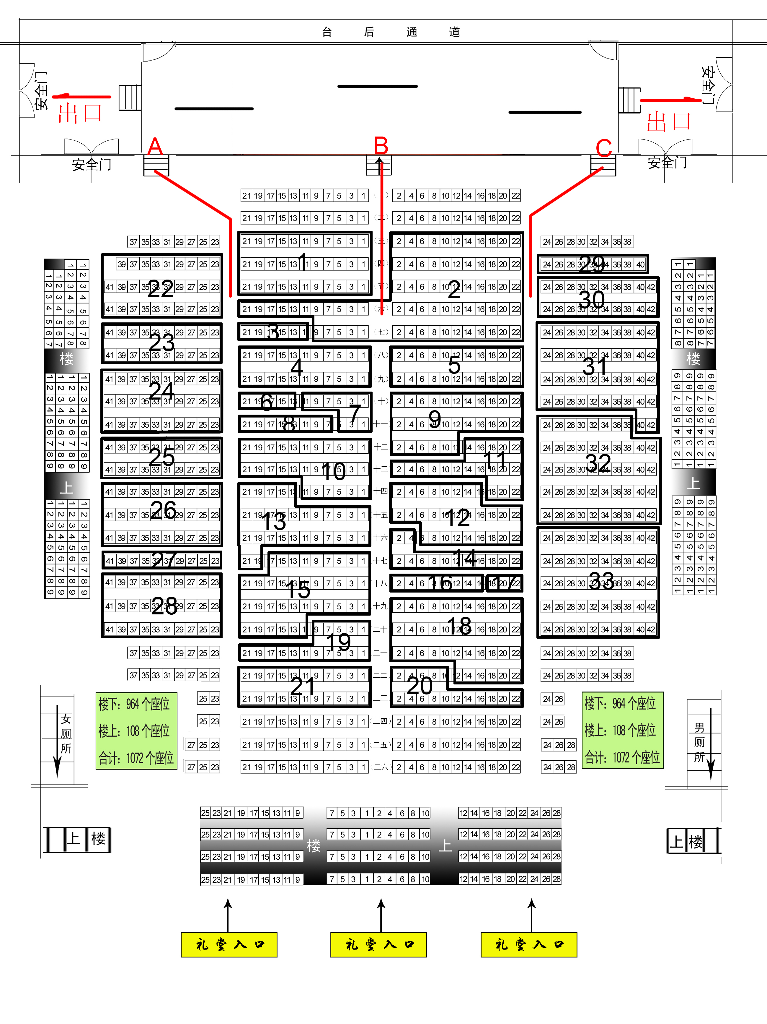
注：经管学院优秀毕业生入座位置为“区域2”，博士毕业生入座位置为“区域15”。

其他硕士毕业生大礼堂入座区域示意图
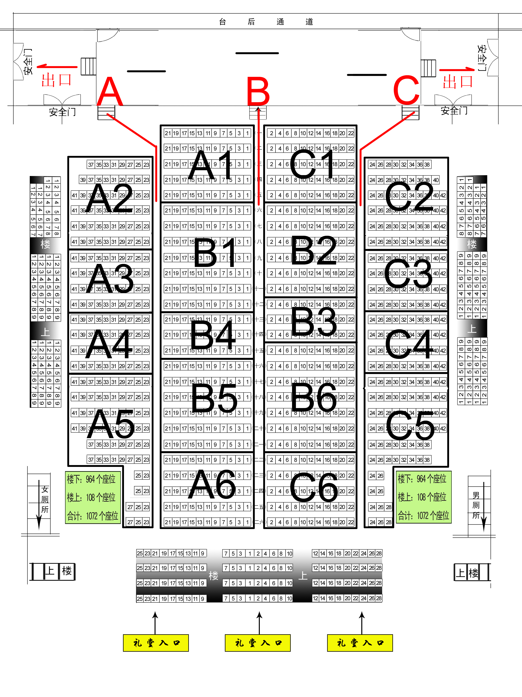
注：经管学院入座时间和位置为“11:20---A6、B6、C4、C5、C6；11:50---A1~C6”。

